Физика 9 класс на 9.04.2020.
§61,62 прочитать.
В тетради записать число, тему «Решение задач».
Выполнить задание.
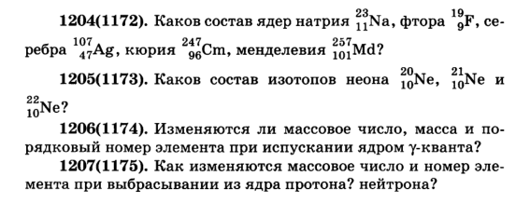
1208.Найти энергию связи ядра для : 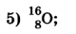 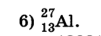
Масса ядра кислорода 15,935 а.е.м.; масса ядра алюминия 26,98146 а.е.м.
Образец:
